ASSIGNMENT-06
Q1. 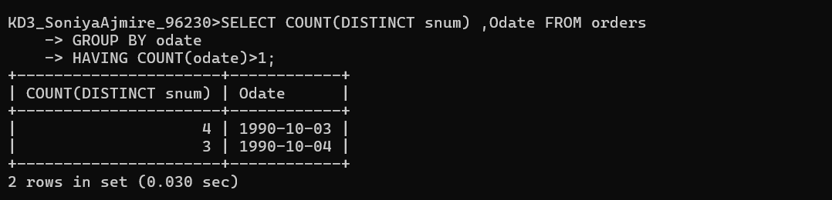
Q2
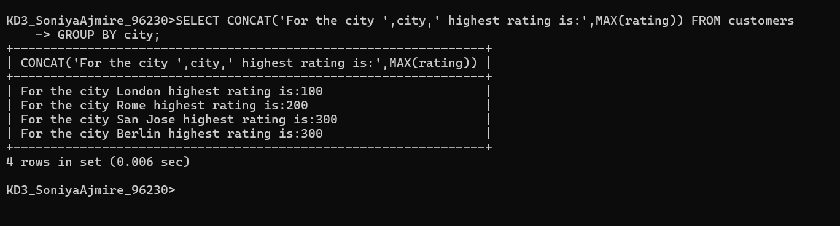
Q3
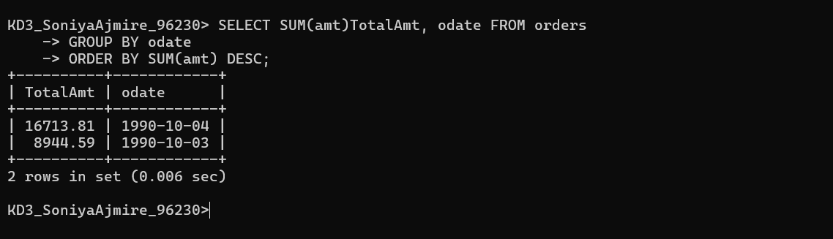
Q4
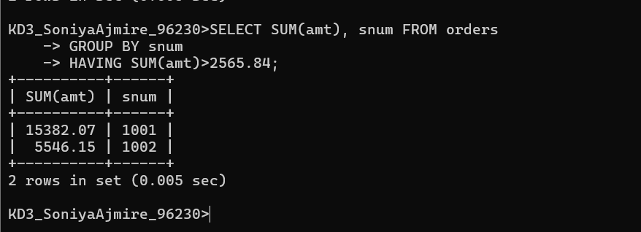

Q5
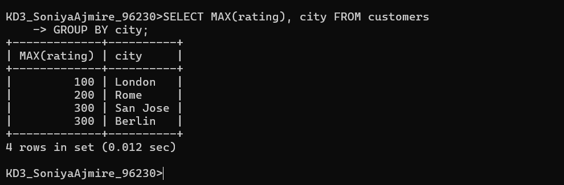
Q6

Q7
